13 червня 1775 р. – освячено місце і закладено храм на честь святої Трійці у містечку Самарчук (з 1795 р. – Новомосковськ) (235 років до дня події).

Святиня Самарської паланки
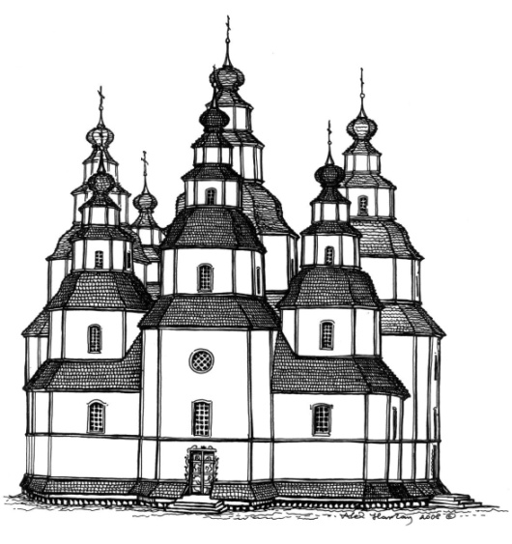
Рішення про будівництво трьохпрестольної церкви на новому місці було прийняте ще у 1773 році полковим старшиною Самарської паланки Війська Запорозького Низового Яковом Легкоступом (Легким) та місцевими мешканцями містечка Самарчука.
Духовне Правління Старокодацького Хрестового намісництва 21 травня 1774 року (за старим стилем) просило дозволу у Київського митрополита на будівництво церкви з середнім престолом в ім’я Пресвятої Трійці, лівим – в ім’я Трьох святителів і правим – в ім’я апостолів Петра і Павла. Благословенну грамоту від митрополита Гавриїла привіз до Самарчука ієромонах Давид. Кошовий Петро Калнишевський у листі до київського генерал-
Первинний вигляд собору. губернатора просив дозволу посланцям від Січі
Реконструкція автора. на купівлю дерева для будівництва. Дерево спла
вили Дніпром до гирла Самари і привезли до
містечка взимку 1773–1774 р. Місце для храму вибрали на високому місці, недалеко від берега річки, в центрі містечка, щоб споруду було добре видно з усіх боків.
Для будівництва храму запросили талановитого зодчого з містечка Нові Водолаги (колишня Харківська губернія) – козака Якима (Іоакима) Погребняка.
Після освячення і закладки почалося будівництво церкви. Її будували поволі. Г. Надхін вказує, що у 1775 році її вивели «по вікна». Місцеві мешканці продовжували відвідувати стару церкву, яка стояла з 1734 року. Церква-попередниця була маленька, теж дерев’яна й крита очеретом.
Будівництво нової соборної церкви через багато обставин було завершено вже після скасування Запорозької Січі 1778 року. Нова споруда складалася з дев’яти високих башт, кожна з яких мала чотири яруси. Середні башти вищі, ніж бічні, а центральна найвища. Дерев’яні соснові зруби збудували на дубових підставах (стовпах), «…щоб вітер вільно гуляв під долівкою, або помостом, і просушував вогкість і вологу під спорудою». В основі стовпів було встановлено кругле каміння (пізніше, під час реконструкції у 1830-му році під дубові підвалини було заведено цегляний фундамент).
Спочатку дахи собору були криті дубовим гонтом (дерев’яні дощечки, в даному випадку прямокутної форми). Цей дах простояв понад 50 років, а у 1830-му році дахи вкрили залізом і пофарбували зеленою фарбою. Кожна з дев’яти башт мала купол завершений глухим ліхтарем. Усі дев’ять завершень-верхів було позолочено в 1830-му році (до цього часу металеві завершення були пофарбовані у зелене), пізніше у 1850-му році позолоту поновили. Позолоченими були металеві хрести на верхах, усі чотирьохкінцеві з випуклими дуговими раменами, із зорями на кінцях рамен та промінцями в прямих кутках.
У 1778 році встановлено й освячено в головному престолі іконостас, перенесений зі старої Троїцької церкви. У 1780 році виготовлені й освячені нові іконостаси в бічних притворах, а також розпочато монтаж нового головного іконостасу середнього притвору. Вівтар займав майже третину загального простору храму, його було розділено двома поперечними стінами (кожна з двома прогонами). Триярусний іконостас із золоченими пілястрами, карнизами і різьбленою каймою був справжнім витвором мистецтва. Завдяки фотографіям дослідника церковної старовини В. Машукова сьогодні маємо уявлення про зовнішній вигляд цієї пам’ятки декоративного мистецтва. З освяченням нового іконостасу головного притвору 18 квітня 1781 року (за ст. ст.) будівництво храму було завершено.
Стіни Троїцького собору прикрашала велика кількість старовинних ікон. Дослідники виділяли три найбільш цікавих і старих – запорозьких часів – Спасителя, Божої Матері та Святого Миколая. На останню чверть ХІХ ст. найбільше шанувалися дві ікони: Іверської Пресвятої Богородиці та Святого Миколая, що молиться. Обидві ікони постійно використовували при хресних ходах і брали до хат для освячення помешкань.
Велика кількість вікон на фасаді сприяла зоровому підвищенню об’єкта, малі вікна створювали ефект масштабності споруди. Виходячи з того, що вікна виступають показником масштабності, так само як і двері, було зменшено вікна верхніх ярусів, що також створювало оптичний ефект перспективного збільшення висоти.
До собору вело троє вхідних дверей з дубового дерева, які прикрашалися кольоровими розписами! На різьблених одвірках виконано виноградні гілки з китицями винограду. Пізніше одвірки було замінено, а двері оббито залізом.
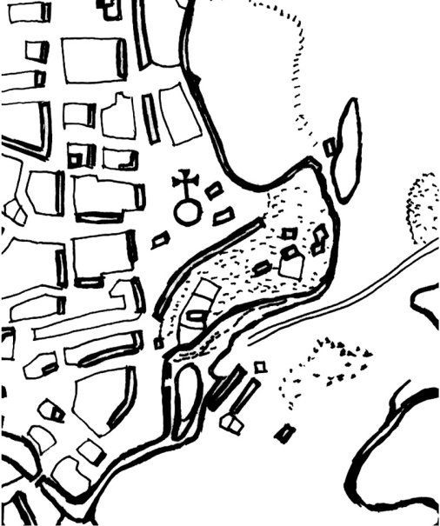
Д.І. Яворницький залишив стислий опис Троїцького собору: «Архітектура церкви проста: ні колон, ні прикрашень; з зовні церква була обшальована і пофарбована білою фарбою; з середини стіни і склепіння її розписано було картинами релігійного змісту. Іконостас зведено до склепінь, з різьбою і різними фестонами, завитками і іншими хитрощами столярного мистецтва. Живопис на ньому зроблений в старовинній візантійській манері. Висота церкви 31 сажень... При церкві пізніше було окремо поставлено дзвіницю з шістьма дзвонами, з яких найбільший важив 262 п. і 24 ф… два будинки, дерев’януа огорожу і за огорожею криницю з дерев’яним наметом. Дзвіниця, криниця, також як і собор, пофарбовані білою фарбою (їх добре видно на відомому малюнку Васильківського «Соборна площа у м. Новомосковську» – О.Х). Ззовні, на стіні, коло західних дверей, повішено чавунне «било» з прикрашенням зверху, у вигляді двох конячих голів». Зараз било зберігається в експозиції Дніпропетровського історичного музею ім. Д.І. Яворницького.
На початку 1880-х років виникла потреба в новому капітальному ремонті собора, було проведено торги на ремонт храму, в яких переміг Олексій Пахучий, однак, на момент початку

Місце розташування Троїцького собору в прилеглій забудові Новомосковська (Фрагмент мапи ХІХ ст). Прорис автора.
робіт собор було повністю розібрано, а технічна документація та кресленики не було виконано. Тож наново собор відновлювали за фотографією, яку перед початком робіт у 1883–1884 роках на замовлення Одеського Археологічного Товариства зробив фотограф із Катеринослава Іванов! Восени 1888 року нову споруду собору було освячено. Його «ремонт» обійшовся у 75 000 рублів.
Храм зі складною та трагічною долею й досі вражає своїми масштабами і величчю. Історія пам’ятки віддзеркалює всю драматичну історію Запорозького краю і української народної архітектури.

Олександр Харлан

Література:

Зінченко А.Л. Диво в Новоселиці // Праці Центру пам’яткознавства. Вип. 14 / Центр пам’яткознавства НАН України та УТОПІК.– 2008.– С. 259–271.
Машуков В. Материалы к изучению церковной старины Украйны.– Харьков: Печатное дело.– 1905.– С. 37.
Макаревський Ф. Матеріали для історико-статистичного опису Катеринославської єпархії. Церкви та приходи минулого століття.– Дніпропетровськ: ВАТ «Дніпрокнига», 2000.– С. 416.
Плохій С.М. Козацький собор // Мицик Ю.А., Мосьпан Н.В., Плохій С.М. Місто на Самарі: Навч. посібник.– Дніпропетровськ: Вид-во ДДУ, 1994.– С. 53–57.
* * *
П.Г. Запорожский храм в Новомосковске // Киевская старина.– 1888.– т. ХХ., янв., февраль, март.– С. 47.
Запорожский собор в Новомосковске // Екатеринославский Юбилейный Листок.– 1887.– № 15.– 9 мая.– С. 141.
Харлан О. Неповторна пам’ятка архітектури запорозьких козаків. До 230-річчя від часу збудування Троїцького собору у місті Новомосковськ // Відлуння віків.– 2008.– № 2.– С. 26–33.
* * *
Козацький Троїцький собор: Архітектурна перлина України. До 230-річчя побудування: Архітектурно-історичний нарис. Бібліографія / Упоряд.: І. Голуб, О. Харлан.– Дніпропетровськ: ДОУНБ, 2008.– 32 с.: іл.
Моє Придніпров’я. Календар пам’ятних дат області на 2003 рік: Бібліогр. покажчик / Упоряд. І. Голуб.– Дніпропетровськ: ДОУНБ, 2002.– С. 116–123.

